戦争する国づくりストップ！憲法を守り・いかす共同センター
文京区湯島2-4-4全労連会館４階 全労連内 03-5842-5611 (FAX 5842-5620)
http://www.kyodo-center.jp mail: move@zenroren.gr.jp
憲法共同センターNEWS

2017年２月２日 第195号
gou 号

2月1日 定例国会行動
「共謀罪」の国会提出許すな！の声ひびく
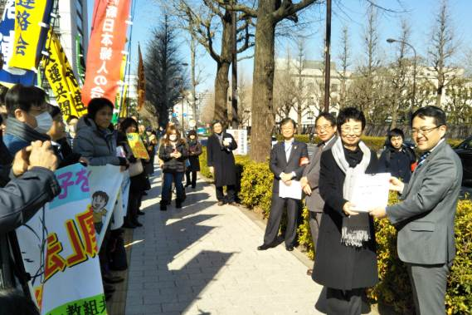
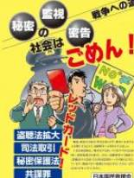
第193回通常国会が開会されてから初となる定例国会行動が2月１日、議員会館前で行われ憲法共同センターを構成する多くの団体も参加しました。「おしゃべりも監視？『共謀罪』提出するな！」などと書いたプラカードを手に150人が参加し、「憲法改悪は許さない」「共謀罪の提出は許さない」の声をあげました。主催は、国民大運動実行委員会、安保破棄中央実行委員会、中央社会保障推進協議会で、あいさつした全労連の小田川義和議長は、共謀罪は「究極の人権侵害をする法案」であり、「市民の共闘を強めて共謀罪の国会提出と憲法改悪を阻止しよう」とのべました。日本国民救援会の鈴木猛事務局長は､｢安倍首相は、共謀罪について『テロ対策だ』とウソの説明をする。共謀罪の本質を学び、広く知らせて阻止しよう」と呼びかけました。日本共産党の畠山和也衆院議員が国会報告。戦争法の廃止などを求めた署名を受け取りました。国会開会中の定例国会行動は、２月１日を初回に隔週の水曜日に行われます。
＊＊＊＊＊＊＊＊＊＊＊＊＊＊＊＊＊＊＊＊＊＊＊＊＊＊＊＊＊＊＊＊＊＊＊＊＊＊＊＊＊＊＊＊＊

各地の「共謀罪」の国会提出阻止のたたかい

奈良 国民救援会が「『共謀罪』」国会上程許さん！学習会」を開催 60人が参加！
国民救援会奈良県本部は1月21日、「『共謀罪』」国会上程許さん！学習会」を奈良市内で開催し、約60人が参加しました。古川雅朗弁護士が「いわゆる『共謀罪』法案の問題点について」と題して講演しました。生井和仁副会長が「ふたたび戦前のような状態に戻さないために、この学習会を起点にして市民運動を大きく広げ、廃案にしよう」とあいさつしました。 講演した吉川氏は、今国会で「改正案」が提出されれば、議論があまり行われずに特定秘密保護法や安保法制、カジノ解禁推進法と同じ状況になるかもしれないと懸念を話し、「いま国会上程許さんと言わなければ」と訴えました。
島根 「共謀罪（テロ等組織犯罪準備罪）の正体を暴く！」学習会に40人
「共謀罪（テロ等組織犯罪準備罪）の正体を暴く！」と題した学習会が1月21日、松江市で開かれました。国民救援会と憲法会議の共催。自由法曹団島根県支部の岡崎由美子弁護士、県憲法会議代表の三宅孝之島根大学名誉教授が講演しました。40人が参加し、市民の人権を脅かし、監視・密告社会を招く共謀罪の危険性を学びました。岡崎弁護士は安倍政権が「国際組織犯罪防止条約」を批准するために共謀罪を成立させる必要があるとしている点にふれ、「条約は共謀罪の創設を義務付けておらず、日本はすでに国連のテロ防止のための条約（13本）を批准・締結している」と指摘しました。三宅名誉教授は「共謀罪は犯罪を実行しなくても、話し合い、合意したら危険な行為として処罰しようとするもの」と述べ、「法案の名称を変えても本質は変わらない」と批判しました。両氏は「戦争できる国への準備がさらに進められようとしている。共謀罪もその布石の一つであり、許さない取り組みが必要だ」と強調しました。
青森 治維法国賠同盟青森県本部が「共謀罪」法案阻止の宣伝行動
治安維持法犠牲者国家賠償要求同盟青森県本部は1月20日、青森市新町で「ふたたび侵略戦争と暗黒政治を許すな」の横断幕を掲げて街頭宣伝し、安倍首相が今通常国会に提出・成立を狙う「共謀罪」法案阻止を訴えました。参加者7人は「共謀法許すな」のゼッケンをつけ街頭に立ち、「共謀罪」を「テロ等準備罪」と名を変えて提出を狙う安倍政権を批判しました。「どんな名であろうと、対象となる罪の大多数が、刑法上違法性のある行為ではなく、『意思そのものを犯罪にする』という本質は変わらない。現代版の『治安維持法』であり、『思想及び良心の自由は、これを侵してはならない』とする憲法第19条に違反する危険な法律です」と訴えました。
宮城 治維法国賠同盟塩釜支部が5ヵ所で「共謀罪通れば暗黒政治に」と宣伝
宮城県の治安維持法犠牲者国家賠償要求同盟塩釜支部は1月19日、塩釜市と多賀城市内5ヵ所で街頭宣伝行動を行い、安倍首相が今通常国会で提出を狙う共謀罪法案について「暗黒政治への逆戻り」と強く批判しました。宣伝ではさらに、共謀罪が秘密保護法と盗聴法とあわされ、現代版の治安維持法体制が画策されていると指摘。「ＴＰＰ承認、年金カット法、カジノ法などの強行採決に続いて、戦争と暗黒政治への逆戻りとなる天下の悪法＝共謀罪法を強行させることは断じて許すことはできない。本気になって強権政治と暴走政治を止めさせ、市民と野党との共同の力で国民連合政権による新しい政治へ大きく転換させる年にしていきましょう」と訴えました。また、深刻な内戦状態にある南スーダンに派遣された自衛隊の即時撤退を訴えました。
兵庫 兵庫県憲法会議等が「共謀罪反対」「自衛隊は南スーダンから撤退を」と宣伝行動
兵庫県憲法会議や憲法改悪ストップ！兵庫県共同センターなどが1月19日夕、神戸市中央区の元町商店街東口で、「共謀罪反対」「戦争法は廃止」「憲法守れ」「自衛隊は南スーダンから今すぐ撤退を」と訴えました。
憲法が輝く兵庫県政をつくる会の津川和久代表幹事や兵庫県労連の北島隆事務局長らが、明文改憲の策動や、テロ対策を名目にする共謀罪が思想・信条・内心の自由を侵す憲法違反の実態を明らかにし、安倍内閣を告発。南スーダンに派遣された自衛隊員の生命だけでなく、民間人も派遣され、戦闘に巻き込まれることを示し、戦争法廃止、南スーダンからの撤退を訴えました。
岐阜 「共謀罪」提出止めよう、と名鉄岐阜駅前で実行委員会が50人で宣伝
岐阜市では、名鉄岐阜駅前で「戦争法廃止、もう黙っとれんアピールあくしょん『19日行動』」が50人の参加で行われました。 実行委員会の河合良房弁護士は、安倍政権が狙う共謀罪に触れ、「テロ対策の名のもとに、市民運動や労働組合が話し合っただけで罪に問われ、内心の自由を奪うのが狙いだ。成立させてはならない」と批判しました。リレートークでは県労連の平野竜也さんらが「子どもが戦争で殺されてはならない。安心して暮らせる社会を築くために政治を変えていこう」などと訴えました。
参加者は「くらしを壊す安倍内閣を許さない」「市民と野党の共闘で政治を変えよう」と力いっぱいコールし、「戦争反対」のボードを高く掲げました。
全国で開催される「『建国記念の日』反対2・11集会」の成功を！
今年も全国各地で「建国記念の日」に反対する集会が開催されます。安倍政権の明文改憲への動きが強まり、南スーダンへの「駆けつけ警護」等の新任務を付与した自衛隊の派遣など戦争法の具体化がすすみ、現代の治安維持法と言われる「共謀罪」の国会提出が狙われています。このようなもとで、日本国憲法施行70年の今年の「建国記念の日」反対集会は、特別に重要な意義を持つものとなっています。各地での集会を成功させましょう。
都内では、「『建国記念の日』に反対し思想・信教の自由を守る連絡会」主催による「『建国記念の日』反対2017年2・11集会」が開催されます。近隣の皆さん、是非、ご参加ください。
日本国憲法施行70年！いま求められる歴史認識―憲法が生きる社会を切り拓く―
「建国記念の日」反対 2017年2・11集会
日時：2017年2月11日（土）午後1時半開会
場所：日本橋公会堂ホール4階
内容：講演「戦争違法化をめざす20世紀以来の歴史と今日の日米軍事同盟」（川村俊夫憲法会議代表幹事）ほか
（憲法しんぶん速報版第716号／2017年2月1日より転載）
＊＊＊＊＊＊＊＊＊＊＊＊＊＊＊＊＊＊＊＊＊＊＊＊＊＊＊＊＊＊＊＊＊＊＊＊＊＊＊＊＊＊＊＊＊
◇ 年頭の新聞社説の見出し
憲法70年の年明けに「立憲」の理念をより深く（朝日 1月1日）
年のはじめに考える 不戦を誇る国であれ（中日･東京 1月1日）
年のはじめに考える 自衛隊らしい「人助け」を（中日・東京 1月5日）
年のはじめに考える 平和こそ「希望の光」（中日･東京 1月5日）
首相の姿勢 注意深い目を今年も（信濃毎日 1月8日）
生きる権利 個人の危機の時こそ出番（神戸新聞 1月1日）
憲法施行70年 基本理念の実現も課題だ（山陰中央日報 1月9日）憲法70年 真摯に対話を積み重ねよ･･･改憲をめぐる議論は割れている。憲法に合わなくなった部分が本当にあるのか･･･。
17年国政展望 政権の謙虚さが問われる（徳島新聞 1月3日）
首相年頭会見 暮らしの安定に全力を（南日本新聞 1月6日）

各地のとりくみ
岩手 「1･22平和のつどい」400名が参加! 新署名も提起!～目標5万人
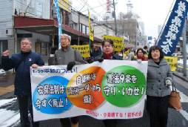
「1･22平和のつどい」は、国際ジャーナリスト伊藤千尋さんを招いて講演会を開催。南米チリでは、17の野党が民主主義回復の一点で団結し、軍事独裁からの民主化を実現したと紹介。「日本でも、東北5 県の参院選一人区や、新潟県知事選で野党統一候補が勝利しました。安倍政権に対抗する手段は、まだまだあります」と訴えました。参加者からは、「私たちのやっていることは間違っていない」「1 割の人々を巻き込めばなんとかなる、という話に元気が出た」などの感想が出されました。つどいの後は、盛岡市内をデモ行進。雪がちらつく中、伊藤千尋さんにもご参加いただき、「9 条破壊絶対反対」「安倍政権は憲法守れ」と市民に訴えました。
つどいでは、戦争させない・9 条壊すな！岩手の会独自の「安保法制廃止、自衛隊新任務の撤回、憲法9 条を守りいかした平和貢献を求める」署名運動などの取り組みも提起しました。新しい署名をもとに「安保法制廃止」「南スーダンＰＫＯ新任務撤回」「9 条を守りいかす」実現に向け、共同を広げてゆきます！（戦争させない･9条壊すな！岩手の会ニュース／2017年1月30日、NO.6転載）
秋田 1･19行動に50人が参加～戦争法廃止、「共謀罪」阻止を市民に訴える
秋田県憲法共同センターは、1月19日、秋田駅前で戦争法廃止「19日行動」を実施しました。集会では虻川代表は、20日から通常国会が開会することに触れ、政府が「共謀罪」法の提出を狙っていることにふれ、「菅官房長官」などは、『この法案はテロ対策。一般の国民には何も影響はない』と述べているが、秘密保護法審議の時に国会周辺で抗議をした市民を指して『あのような騒音はテロだ』といったような幹部がいる。国民の『内心』を侵してくることは絶対に許されない。戦争法を守りいかすために運動を続けていこう」と訴えました。このあと、今野剛中央地域労連議長をはじめ参加者が次々にリレートーク。集会後は「九条守れ・命を守れ」「駆けつけ警護絶対反対」などとコールし、商店街をデモ行進しました。
宮城 多彩な取り組みを提起
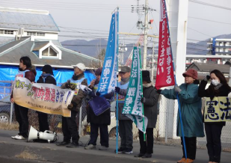
みやぎでは毎週火曜日の街頭宣伝行動や「19日行動」のほかに様々な県内イベントを企画しています。
仙台弁護士会主催の憲法連続市民講座 第42回「辺野古訴訟で問われる日本の法治主義と地方自治」（2月8日）、第43回「2･11信教・思想・報道の自由を守る宮城県民集会「憲法ってなに？変えたらどうなる？」（2月11日）その他、音楽会やシンポジウムなど、さまざまな企画を提起しています。
（Eメールニュース「みやぎ憲法九条の会」NO243／2017年2月1日より）
＊＊＊＊＊＊＊＊＊＊＊＊＊＊＊＊＊＊＊＊＊＊＊＊＊＊＊＊＊＊＊＊＊＊＊＊＊＊＊＊＊＊＊＊＊
【当面の行動日程】
２月の「９の日」行動 全国各地でとりくみましょう！
＜東京都内＞
■日時：２月９日（木）12:00～13:00
■場所：ＪＲ「新宿駅」西口
■主催：憲法共同センター、東京憲法共同センター

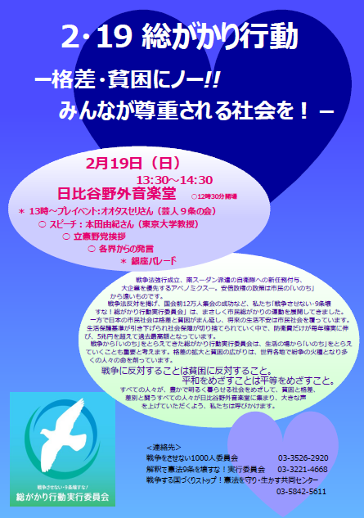
２月の「19日」行動 全国各地でとりくみましょう！
■名称：格差・貧困にノー!! みんなが尊重される社会を！
■日時：２月19日（日）集会13:00～14:30／終了後、銀座パレード
12:30開場～13:10～プレイベント オオタスセリ（芸人9条の会）
メインスピーカー 本田 由紀さん
■場所：東京・日比谷野外音楽堂
■主催／戦争させない・9条壊すな！総がかり行動実行委員会

３月の「９の日」行動 全国各地でとりくみましょう！
＜東京都内＞
■日時：３月９日（木）12:00～13:00
■場所：ＪＲ「新宿駅」西口
■主催：憲法共同センター、東京憲法共同センター

３月の「19日」行動 全国各地でとりくみましょう！
■名称：安倍政権の暴走止めよう！３・19国会議員会館前行動（仮称）
■日時：３月19日（日）13:30～14:30（予定）
■場所：憲法共同センターは国会図書館前に集合（予定）
■主催：戦争させない・9条壊すな！総がかり行動実行委員会

憲法施行70年キャンペーン月間 全国各地でとりくみましょう！
◆期間：2017年4月1日～5月31日
◆名称：「憲法施行70年 憲法を守り・いかそうキャンペーン」（仮称）

５・３憲法集会 全国各地で共同を広げ、過去最高規模でとりくみましょう！
＜東京都内＞
■日時：５月３日（水・祝）憲法記念日
11:00～イベント広場開場／12:00ライブスピーチ／13:00スピーチなど／終了後パレード
■場所：有明防災公園（東京臨海広域防災公園）
りんかい線「国際展示場駅」徒歩4分／ゆりかもめ「有明駅」徒歩2分
■主催：５・３憲法集会実行委員会
以 上

